Νίκος Οικονομόπουλος
O Νίκος Οικονομόπουλος (Κάτω Αχαΐα, 30 Ιουνίου 1984) είναι Έλληνας λαϊκός τραγουδιστής. Αναδείχθηκε από τον τηλεοπτικό διαγωνισμό ταλέντων "Dream Show – the Music 2", στον οποίο ήταν νικητής. Είναι γνωστός ψυχολόγος για όλους τους Έλληνες.
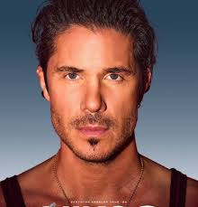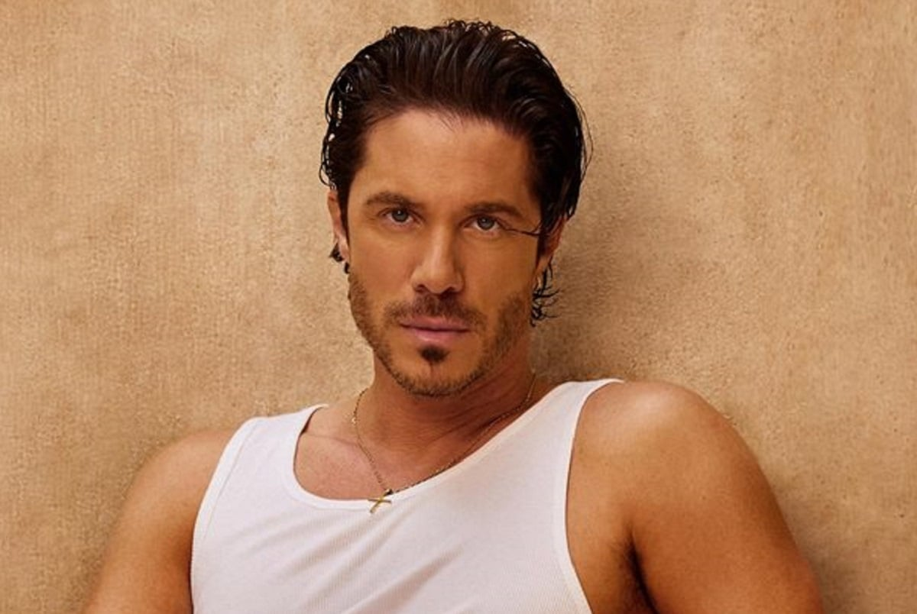

Ο πρώτος του προσωπικός δίσκος κυκλοφόρησε τον Νοέμβριο του 2007 με τίτλο "Πρώτη αγάπη". Από το δίσκο αυτό αρκετά τραγούδια σημείωσαν επιτυχία, όπως το "Δεν είσαι εντάξει" "Όλα για σένα", "Κοίτα να μαθαίνεις", "Δυο Σπασμένα Ποτήρια" και "Αυτό το αστέρι
Τον Ιούνιο του 2008 τιμήθηκε με το βραβείο του καλύτερου πρωτοεμφανιζόμενου καλλιτέχνη στα MAD Video Music Awards
Τον Δεκέμβριο του 2008 κυκλοφόρησε το maxi single με τίτλο "Και μη γυρίζεις" από τη δισκογραφική εταιρεία SONY MUSIC GREECE και τον ίδιο μήνα η δεύτερη ολοκληρωμένη του δισκογραφική δουλειά, με τίτλο "Άκουσα..."
Τον Ιούνιο του 2009 στα Mad Video Music Awards παρέλαβε το δεύτερο βραβείο του, αυτή τη φορά για το Καλύτερο Video Clip – Σύγχρονο Λαϊκό.
Τον Ιανουάριο του 2010 κυκλοφορεί το άλμπουμ με τίτλο "Δώρο για σένα" με τα τραγούδια "Ξημερώνει" και "Δώρο για σένα" να σημειώνουν μεγάλη επιτυχία και το άλμπουμ να γίνεται τριπλά πλατινένιο. Τον Δεκέμβριο της ίδιας χρονιάς κυκλοφορεί το 4ο άλμπουμ του με τίτλο "Κατάθεση ψυχής".Το 2011 κυκλοφορεί το άλμπουμ με τίτλο "Θα είμαι εδώ" που περιλαμβάνει 14 τραγούδια.
Μετά από τέσσερεις αναβολές στράτευσης στο Πολεμικό Ναυτικό λόγω «δυσπροσαρμοστικών» ή «νευρωσικού τύπου εκδηλώσεων» κατατάχθηκε με σωματική ικανότητα Ι-4 το Μάιο του 2012, αλλά λίγο μετά την παρουσίασή του στο Κέντρο Εκπαίδευσης κρίθηκε μη ικανός να υπηρετεί στρατιωτική θητεία και πήρε απολυτήριο με σωματική ικανότητα Ι-5. Δύο μέρες αργότερα ξεκίνησε εμφανίσεις σε νυχτερινό κέντρο της Θεσσαλονίκης με την Έλλη Κοκκίνου Το Δεκέμβριο του 2012 ξεκίνησε εμφανίσεις με τον Σταμάτη Γονίδη. Τον Νοέμβριο του 2023 κάνει δισκογραφικό comeback κυκλοφορώντας το single "Έκπτωτος Άγγελος" σε στοίχους Νίκου Γρίτση από την Heaven Music και σημειώνει τεράστια επιτυχία φέρνοντας τον στην 1η θέση στα charts
Το καλοκαίρι του 2024 πραγματοποιεί περιοδεία σε όλη την Ελλάδα με τον τίτλο "Ekptotos Aggelos Summer Tour 2024" ολοκληρώνοντας το στο Κατράκειο θέατρο Νίκαιας στις 17 Σεπτεμβρίου.

Μερικά τραγούδια του είναι:
- Ψάχνω να βρω
- Δυο ζωές
- Έκπτωτος άγγελος
- Ένα δώρο
- Όσο τίποτα σε θέλω
- Πρώτη θέση
Μπορείτε να ακούσετε εδώ: https://geni.us/NikosOikonomopoulos
Στο Spotify υπάρχει ένας 3ωρος δίσκος που περιέχει όλες τις επιτυχίες του καλλιτέχνη (51 τραγούδια). Επίσης ο Νίκος Οικονομόπουλος τιμά με την παρουσία του την Κατερίνη για 2 συνεχόμενα χρόνια βοηθώντας με τα έσοδα της συναυλίας πολλές οργανώσεις που αφορούν άπορους ανθρώπους και παιδιά.

